Witam się z Wami Kochani w Piątek.

Tak dziś już piątek.
Szybko nam ten tydzień minął. Prawda??

Dziś Kochanie chciałam z Wami porozmawiac na temat jutrzejszego świeta. Pewnie się zastanwiacie co jutro jest za święto??
Może ktoś z Was ma urodziny ??
Ma ktoś???
A może czyjaś Mama albo Tata albo ktos z rodziny ma urodziny??
Jutro Moi drodzy jest Dzień Unii Europejskiej.
https://www.youtube.com/watch?v=6SrV-3iC4Ww
Zaczynamy :
Na początku zaczniemy od piosenki :
https://www.youtube.com/watch?v=-DiYVWo5n1E
Co to jest Unia Europejska :
UE jest jedynym w swoim rodzaju partnerstwem gospodarczym i politycznym między 28 krajami europejskimi, które razem zajmują większą część kontynentu. UE powstała po drugiej wojnie światowej. Pierwsze kroki polegały na usprawnieniu współpracy gospodarczej zgodnie z zasadą, że kraje, które prowadzą między sobą wymianę handlową, są współzależne, a zatem będą raczej unikać konfliktów. I tak w 1958 r. utworzono Europejską Wspólnotę Gospodarczą (EWG) – na początku ściślejsza współpraca gospodarcza obejmowała sześć krajów: Belgię, Francję, Holandię, Luksemburg, Niemcy i Włochy. Od tego czasu udało się utworzyć ogromny jednolity rynek, który nieustannie się rozwija, umożliwiając Europejczykom wykorzystanie w pełni jego możliwości.

Zapraszam do obejrzenia filmu dotyczącego Unii Europejskiej
https://www.youtube.com/watch?v=jXIgRJXt1Q4 - Poznajemy Unię Europejską
https://www.youtube.com/watch?v=AkVUDHfOfvM – poznajemy Unię Europejską część 2,

Powiedzcie mi może wiecie jakie państwa należą do Unii Europejskiej? Pomoże nam w tym następujące zdjęcie spójrzcie

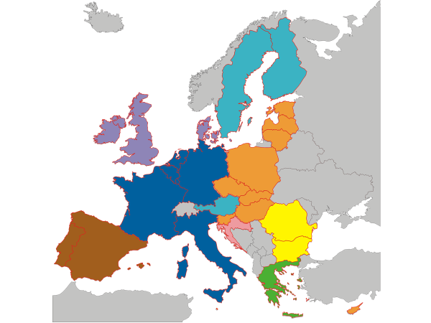
Tak Kochani wszystkie Państwa zaznaczone kolorami są członkami Unii Europejskiej

Obecnie jest 27 państw członkowskich UE :

- Austria
- Belgia
- Bułgaria
- Chorwacja
- Cypr
- Czechy
- Dania
- Estonia
- Finlandia
- Francja
- Grecja
- Hiszpania
- Holandia
- Irlandia
- Litwa
- Luksemburg
- Łotwa
- Malta
- Niemcy
- Polska
- Portugalia
- Rumunia
- Słowacja
- Słowenia
- Szwecja
- Węgry
- Włochy

Posłuchajmy wspólnie piosenki o podróżach :
https://www.youtube.com/watch?v=bugTfbGPzJ4
Wiecie jak wygląda flaga Unii Europejskie??

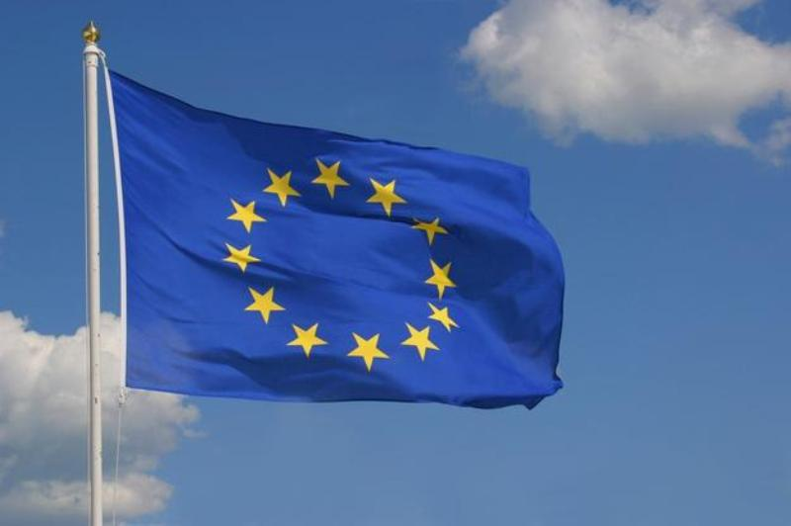

Obejrzymy teraz film Unia Europejska Flagi
https://www.youtube.com/watch?v=Dxy1Z-8dV8M

A zna ktoś z Was Hymn Unii Europejskiej ??

Hymn UE to fragment IX Symfonii skomponowanej przez Ludwiga van Beethovena w 1823 do tekstu poematu Fryderyka Schillera „Oda do radości” z 1785 r.
Hymn europejski jest wizytówką nie tylko Unii Europejskiej, ale również Europy w szerszym znaczeniu. Poemat „Oda do radości” Fryderyka Schillera wyraża idealistyczną wizję braterstwa całej rasy ludzkiej – wizję, którą podzielał Beethoven.
W 1972 r. Rada Europy postanowiła, że fragment IX symfonii Beethovena zatytułowany „Oda do radości” zostanie jej hymnem. W 1985 r. szefowie państw i rządów UE zadecydowali, że melodia ta będzie oficjalnym hymnem Unii Europejskiej. Melodia – ponieważ utwór ten nie ma słów. Hymn wyraża europejskie ideały wolności, pokoju i solidarności w uniwersalnym języku, jakim jest muzyka.
Celem hymnu europejskiego nie jest zastąpienie hymnów narodowych poszczególnych państw członkowskich UE, lecz uczczenie wspólnych wartości. Hymn jest odtwarzany podczas oficjalnych uroczystości z udziałem przedstawicieli Unii Europejskiej i przy okazji różnego rodzaju wydarzeń o charakterze europejskim.
Posłuchajmy :
https://www.youtube.com/watch?v=lJZmpgqJ_mQ&t=5s

A powiedzcie mi jeszcze jak a Waluta – pieniądz obowiązuje w Krajach unii europejskiej :
Euro znak: €– nazwa waluty wprowadzonej w większości państw Unii Europejskiej, a także innych, w miejsce walut krajowych. W formie gotówkowej walutę euro wprowadzono do obiegu dnia 1 stycznia 2002 roku.
Euro jest prawnym środkiem płatniczym w 19 państwach tworzących w Unii Europejskiej strefę euro a obejmującą swym obszarem około 341 mln Europejczyków.
Waluta euro używana jest także w 11 krajach i terytoriach nienależących do UE. W Watykanie, Monako, San Marino i Andorze przed wprowadzeniem euro do transakcji gotówkowych obowiązywały waluty krajów unijnych, z którymi sąsiadują. Pragmatyzm nakazywał, by i euro obowiązywało i u nich. W częściowo uznawanym państwie Kosowo i Czarnogórze, które uzyskały niepodległość dużo później niż wejście w życie euro i zdecydowały się nie tworzyć własnych walut, lecz wybrać jedną z najbardziej znaczących na świecie. Euro obowiązuje też w odległych od Europy francuskich posiadłościach na Oceanie Atlantyckim i Indyjskim oraz w brytyjskich bazach wojskowych na Cyprze.
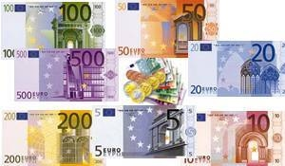
Źródło ( https://sites.google.com/site/uniaeuropejska444/waluta)

Unia Europejska: z czym to się je? Znalazłam dla Was kilka gier sprawdźcie i dajcie znać czy Wam się podobały :
https://europa.eu/learning-corner/the-eu-whats-it-all-about_pl
https://europa.eu/learning-corner/guess-the-gifts-with-grandma_pl
https://europa.eu/learning-corner/eu-puzzle_pl
https://europa.eu/learning-corner/match-the-flags_pl

Do pokolorowania przygotowałam dla Was Flagę Unii Europejskiej :
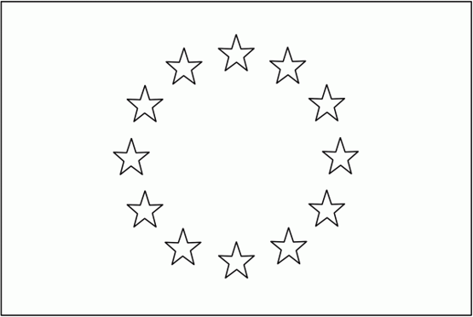

Na dziś Kochani to wszystko.
Mam nadzieje ze dowiedzieliście się nowych rzeczy bądź utrwalicie wiedzę która już mieliście.
Życzę miłego odpoczynku i weekend. Widzimy się w poniedziałek .
Odpoczywajcie i dbajcie o siebie.
Pozdrawiam Justyna Kraśnicka
